**Беседа с опытно-экспериментальной деятельностью "Откуда берётся радуга?" для детей старшего дошкольного возраста**.

**Цель**: развитие мыслительной активности, коммуникативных навыков, толерантности в ходе исследовательской деятельности.  
**Задачи**:  
- формировать интерес к явлениям природы,  
- воспитывать положительное отношение к самостоятельным действиям, поддерживать познавательную активность;  
- расширять представления о естественно научных связях между природными явлениями;  
-способствовать развитию аккуратности, взаимопомощи.

**Ход беседы**

**Воспитатель**: Здравствуйте, дети. Отгадайте мою загадку.  
Разноцветные ворота   
На лугу построил кто-то.   
Постарался мастер тот,   
Взял он красок для ворот   
Не одну, не две, не три -   
Целых семь, ты посмотри.   
Как ворота эти звать?   
Можешь их нарисовать?  
(Радуга)  
**Ответы детей.**  
**Воспитатель**:Правильно - это радуга. А что такое радуга?  
**Ответы детей**.  
**Воспитатель**:Ребята, радуга представляет собой цветную дугу. Давайте посмотрим.  
Воспитать демонстрирует фотографию радуги.

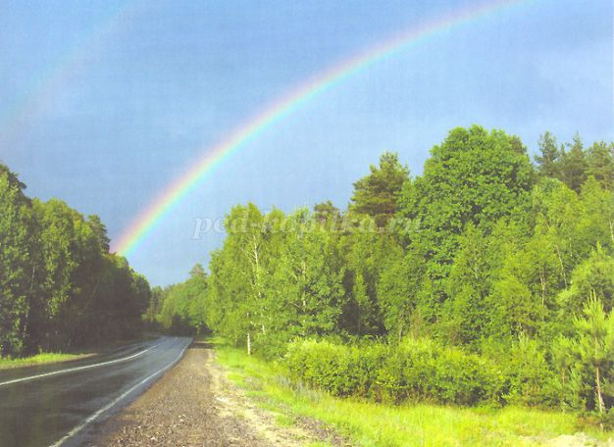

Дуга просматривается на фоне дождевой завесы. Радугу мы можем наблюдать в той стороне небосвода, которая противоположна солнцу, но солнце не должно закрываться облаками. Чаще всего, такое явление мы можем наблюдать летом, во время так называемых «грибных» дождей.   
**Воспитатель**:. А где еще мы можем увидеть радугу?  
**Ответы детей.**  
**Воспитатель**: правильно, радугу еще можно увидеть около фонтана или водопада.  
Демонстрация фотографий.

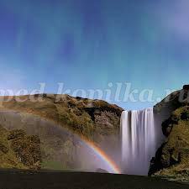

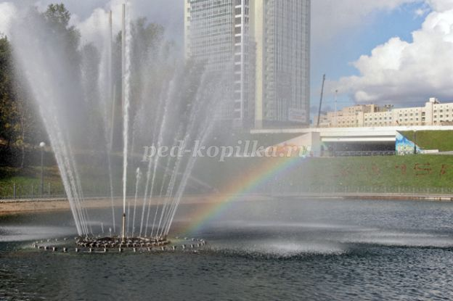

**Воспитатель**: Ещё радугу мы можем назвать цветовым спектром. Что такое спектр, как вы думаете?  
**Ответы детей.**  
**Воспитатель**: Спектр - это разноцветная полоса, получающаяся при прохождении светового луча через стеклянную призму. Вот смотрите, это призма.   
Воспитатель показывает детям призму.  
**Воспитатель**: призма- это предмет, способный разложить луч света на составляющие, т.е. на цвета.  
**Воспитатель**: Ребята, а вы знаете, что радуга также присутствует во многих народных приметах, связанных с предсказанием погоды. Вот например, радуга высокая и крутая предвещает хорошую погоду, а низкая и пологая - плохую.  
**Воспитатель**: А кто из вас может назвать, какие цвета у радуги?  
**Ответы детей.**  
**Воспитатель**: Молодцы! Давайте мы с вами выучим фразы, с помощью которых вы сможете в любое время нарисовать радугу.  
* Как Однажды Жак-Звонарь Головой Сломал Фонарь.  
* Каждый Охотник Желает Знать Где Сидит Фазан.  
**Воспитатель**: А сейчас я предлагаю вам создать свою радугу.  
***Эксперимент. <<Личная радуга.****>>*  
**Нужны**: Ёмкость, наполненная водой, фонарик, зеркало, лист белой бумаги.  
Дети садятся вокруг ёмкости, воспитатель показывает ход эксперимента.  
**Опыт**: в ёмкость наливаем воду и кладем на дно зеркало. Направляем на зеркало свет фонаря. Отраженный свет нужно поймать на бумагу, на которой должна появится радуга.   
При возможности дети могут попробовать сами поймать радугу. Воспитатель им в этом помогает.  
**Объяснение опыта:**Луч света состоит из нескольких цветов; когда он проходит сквозь воду, то раскладывается на составные части - в виде радуги.  
**Воспитатель**: Ну, что вам понравился эксперимент?  
Дети делятся своими впечатлениями. Для закрепления порядка цветового спектра, в свободное время, с детьми можно нарисовать радугу.

**Беседа: «Ветер».**

Средняя группа

**Задачи:**

* Закрепит и уточнить знания детей о таком природном явлении, как ветер, причинами его возникновения, ролью в жизни живых организмов, в том числе и человека;
* познакомить детей с такими природными явлениях, как ураган, буря, с некоторыми правилами безопасности;
* развивать память, речь, наблюдательность, логическое мышление;
* воспитывать познавательный интерес к окружающему миру.

**Материал:** картинки  с изображением ветреной и безветренной погоды, вертушки, веер.

Кто я? Можешь отгадать?

Хоть бескрылый, а летает,

Безголосый, а свистит,

Хоть безрукий, но, бывает,

Груши с веток обрывает,

Сосны с корнем вырывает –

Так порою он сердит!

Только что он был везде,

Миг – и нет его нигде

**Дети:**(Ветер)

**Беседа о ветре.**

**Воспитатель:** Ребята, а что ветер умеет делать?

**Дети:** Ветер может шуметь, гудеть, качать деревья, шелестеть листьями, завывать, унести шапку, налететь, освежить, закружить, развевать флаги, поднимать пыль, кружить снежинки, гнать волны, свистеть и т.д. Да, ребята, ветер многое умеет делать.

**Воспитатель:** А как ветер помогает нам? (Надувает паруса, вертит крылья мельницы, разносит семена растений и т.д.)

**Воспитатель:** Может ли ветер навредить человеку?

**Дети:** Иногда разрушает дома, ломает деревья в саду, вырывает их с корнем из земли, срывает с головы шляпу, бросает пыль или снег в глаза и даже переворачивает автомобили).

**Воспитатель:** Как мы назовем это явление? (Ураган, буря, смерч)

Ураган, буря очень опасны для человека. Бывает даже так, что люди при неосторожности гибнут во время сильного ветра, грозы. Поэтому нужно знать некоторые правила безопасности.

* Нельзя стоять на открытом месте, прятаться под одиноко стоящими высокими деревьями.

* Лучше укрыться в зарослях кустов. Как известно, молния ударяет в самые высокие точки местности.

* Нельзя находиться рядом с металлическими предметами, на воде.

* Во время сильного ветра не нужно стоять рядом с сооружениями, которые могут развалиться и упасть на человека.

**Воспитатель:** Что вы представляете, когда слышите слово «буря»? Какой бывает буря?

**Чтение фрагмента стихотворения А.С. Пушкина:**

Буря мглою небо кроет,

Вихри снежные крутя.

То как зверь она завоет,

То заплачет, как дитя.

То по кровле обветшалой

Вдруг соломой зашумит,

То, как путник запоздалый,

К нам в окошко застучит.

**Игра «Деревья и ветер»**

Дошкольники изображают деревья. Педагог рассказывает о том, какая погода на улице, а они при этом выполняют соответствующие движения.

— На улице тихо-тихо, ветра нет. Деревья стоят ровно, веточки и листики у них не колышутся. (Дети стоят спокойно, подняв руки-ветки)

— И вдруг как налетит ветер, как зашумит, деревья закачались, листочки зашелестели, зашумели – «шу-шу-шу…» (Дети качают руками, шумят, изображая качающиеся от ветра деревья)

**Воспитатель:** Вот какой он разный, этот ветер. Может быть добрым волшебником и злым колдуном.

**Игра «Ветер, ветер, ты какой?»**

**Воспитатель:** А теперь давайте вместе подумаем, каким бывает ветер? (Сильный, слабый, приятный, ласковый, тихий, колючий, прохладный, теплый, освежающий, нежный, неприятный, быстрый, незаметный, жаркий, легкий, порывистый, ураганный, холодный, северный, южный, восточный, западный, встречный, попутный, осенний, летний, весенний, зимний.)

**Чтение  стихотворение о ветре М. Исаковского.**

Осторожно ветер

Из калитки вышел,

Постучал в окошко,

Пробежал по крыше,

Поиграл немного

Ветками черемух,

Пожурил за что-то

Воробьев знакомых.

И, расправив бодро

Молодые крылья,

Полетел куда-то

В перегонку с пылью.

**Работа с картинками.**

Дети рассматривают картинки с изображением ветреной и безветренной погоды, обсуждают.

**Воспитатель:** Определите, на каком из рисунков есть ветер. По каким признакам вы это сделали?

**Игра «Кораблики и ветер»**

Дети подражают парусным корабликам, «плавают», выгнув спинки и разведя руки в стороны. Педагог изображает ветер: сильный ветер, слабый ветер. При сильном ветре кораблики бегут быстро-быстро – ветер надул их паруса. Ветер ослабевает, кораблики плывут медленнее. Затем ветер совсем исчезает, перестает надувать паруса, подгонять кораблики и они останавливаются. Игра повторяется несколько раз.

**Наблюдение за ветром. Работа на площадке.**

**Воспитатель:** Ветер – это движение воздуха. Там, где двигаются и встречаются теплый и холодный воздух, появляется ветер. Ветер – невидимка, мы его не видим, но мы его чувствуем, мы за ним можем наблюдать. Наблюдая за определенными объектами, можно определить его силу, скорость, направление.

**Воспитатель:** Как можно обнаружить ветер? Посмотрите вокруг – есть ли сегодня ветер? По каким признакам вы догадались?

**Ответы детей**

**Воспитатель:** Какой сегодня ветер? Почему?

* Опыт с вертушками.

**Воспитатель:** Мы с вами сами станем ветрами. Давайте подуем на вертушку. Что с ней происходит? Почему она вертится?

* Опыт с веером.

**Воспитатель:** Помашем веером перед лицом. Что мы чувствуем? Веер движется и как бы подгоняет воздух. Воздух тоже начинает двигаться. А ребята уже знают, ветер – движение воздуха (дети делают самостоятельные выводы). Для чего люди изобрели веер? А чем мы заменили веер в нашей жизни? (Вентилятором.)

**Чтение фрагмента «Сказки о спящей царевне и семи богатырях»**

**А.С. Пушкина:**

Ветер, ветер! Ты могуч,

Ты гоняешь стаи туч,

Ты волнуешь сине море,

**Беседа.Воздух, вода.**

**Цели**: Дать детям представление о том, какое большое значение имеют воздух, вода и свет для всего живого на земле; научить понимать, что чистый воздух необходим для здоровья человека, что чистая вода (родники) - это бесценный дар природы; подвести детей к выводу о необходимости света для роста растений. Познакомить с некоторыми свойствами воды. Обратить внимание на то, что вода тает в себе много неизвестного. Проводя опыт, воспитатель и дети должны соблюдать правила безопасности: 1) бережно обращаться с растениями, не наносить им вред; 2) аккуратно работать со стеклянным оборудованием, с песком, солью.

**I. Беседа**

— Ребята, чем мы дышим? (Воздухом.) Давайте вдохнем воздух. Куда он попал? (В нос.) Правильно, после этого он спускается в горло, дыхательную трубочку, затем через бронхи в легкие.

Показываю силуэт человека, его органы дыхания. Дети дышат носом — вдох, выдох.

- Ребята, давайте проведем опыт.

Беру шарик, надуваю его и сдуваю.

- Вот так работают легкие. Наши легкие трудятся постоянно, и мы должны заботиться о них: стараться не простужаться и дышать чистым воздухом.

- Ребята, а что было бы, если бы воздух исчез? (Наши легкие висели бы, как сдутые воздушные шарики. Мы не смогли бы жить.)

- Давайте проведем эксперимент. Пальчиками закроем нос, а ладошкой другой руки закроем рот одновременно. (Нам нечем дышать.)

- Без воздуха нет жизни. Ребята, а как выдумаете, откуда берется чистый воздух? (Чистый воздух нам дают растения, листочки.)

- Мы дышим кислородом, а выдыхаем углекислый газ. А кислород нам дают листочки деревьев и растения.

- А чтобы жили растения, что для этого им нужно? (Растениям необходима вода).

**Сказка «Спор»**

Поспорили как-то раз Вода и Воздух о том, кто из них важнее. Вода говорит, что без нее жить на Земле нельзя. А Воздух говорит, что без него нельзя. Долго спорили. Чтобы решить спор, решили спросить у кого-нибудь.

Спросили у растений: «Скажите, что для вас важнее, воздух или вода?» Растения им ответили: «Без воды не проживешь! Нам вода нужна для роста и питания». Обрадовалась Вода: «Я самая важная!» «Но и без воздуха не проживешь! — добавили растения. — Он нужен нам для того, чтобы дышать». Обрадовался Воздух: «Я самый важный». Переглянулись Вода и Воздух и решили спросить у людей и животных. Но и здесь услышали то же самое. Услышало Солнце их спор, удивилось: «А что же вы обо мне забыли? Ведь я даю тепло и свет. Ведь если не будет меня, станет на Земле растениям темно и холодно. Да так холодно, что вода превратится в лед. И погибнут тогда и растения, и животные, и люди. Погибнет все живое». И решили они больше не спорить друг с другом. Кипит жизнь на Земле. И все для этой жизни важно: и воздух, и вода, и солнце.